基于Fulengen主题的wordpress使用手册

作者：任启强
创建时间：2013-4-11

使用技巧

分类填写描述
用于分类下的某篇文章，在Excerpt下填写描述。（不填写此描述，系统默认将文章内容显示出来。）如图 1-1
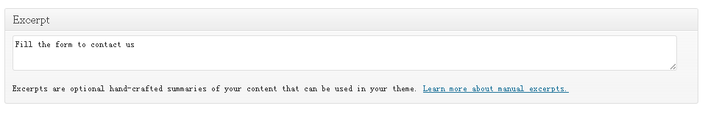
图 1-1

如果整篇文章很短，并且使用短标签（[contact_us_form]） ，如图 1-2：
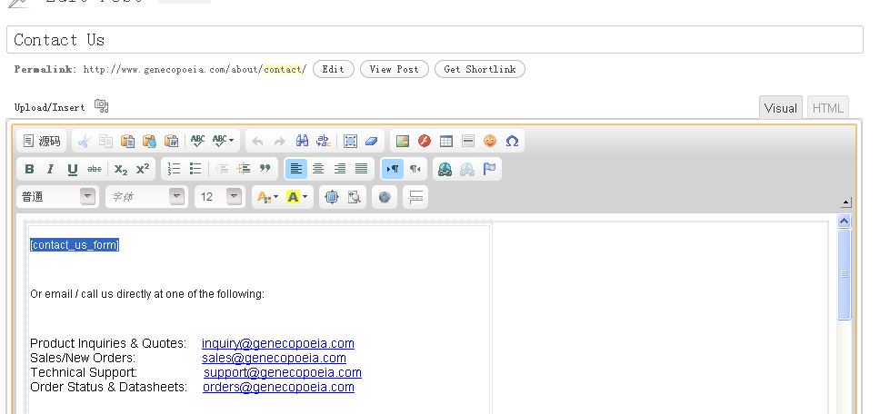
图 1-2

则在分类下，会显示出源代码的问题，如图 1-3：
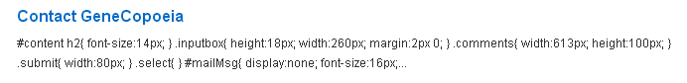
图 1-3

所以使用短标签的文章很短，或者短标签很靠前，就需要填写这篇文章的描述。

Editor编辑器

编辑技巧
在可视化视图编辑过程中，强烈建议打开“显示区块”按钮。图中A位置。
打开“显示区块”这个功能，可以直观地看到这篇文章有没有多余的空行，若有，请删除。
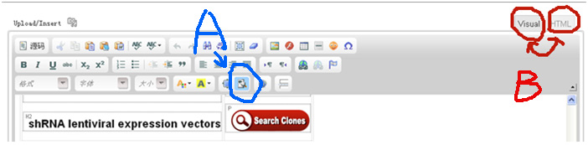
图 2-4

更新技巧
在Visual（可视化）的面板编辑完后，请切换到HTMl（代码）的显示方式，再更新文章。图 2-4中B位置。
注意：如果没有切换回代码面板就更新，会引入一些空白的行。（这个是编辑器的bug）。

表格 “显示/隐藏”切换效果
图 2-5的状态是表格的隐藏效果
图 2-5
图 2-6的状态是表格的显示效果
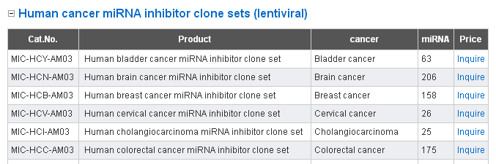
图 2-6
第一步，为文字加链接
选择上面那行文字“Human cancer miRNA inhibitor clone sets (lentiviral)”，然后将这行文字变成一个链接，链接地址是“#”号。如图 2-7
Tips：编辑器上加链接的按钮是这个
图 2-7
第二步，为这个链接加一个类
切换到“高级”选项卡，为这个链接加一个类“toggle”，如图 2-8
图 2-8

第三步，为紧接着的表格加上类“toggle”
表格属性 --> 高级，如图 2-9
图 2-9
注：下图的蓝色下划线的类 table_org 是为实现表格隔行背景色的效果的（黑色的表头，每行不同的交替背景色）。如图 2-10
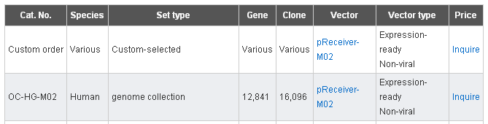
图 2-10

注意：这个类toggle是成对出现的，一个在a标签（链接），一个在table标签（表格）。请将他们都填写在“样式类名称”里面。

插件使用方法

Post tab 插件
最终效果如Error: Reference source not found
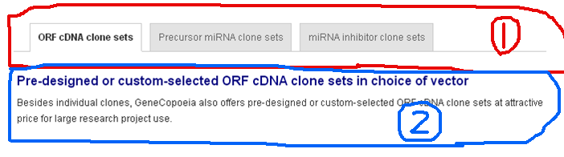
图 3-11
用到的代码（这只是事例代码）

[tab:ORF cDNA clone sets]

This is the “ORF cDNA clone sets” content

[tab:Precursor miRNA clone sets]

This is the "Precursor miRNA clone sets" content

[tab:miRNA inhibitor clone sets]

This is the "miRNA inhibitor clone sets" content

[tab:END]

使用介绍：
每个标签都是使用这样的形式开头。[tab:…….]
由：一对中括号括起来，小写的tab，加上一个英文的冒号: ，冒号之后是标签的名字，例如“ORF cDNA clone sets”。的1部分。
“This is the “ORF cDNA clone sets” content” ，就是这些标签包含的内容。可以是任何东西（文字、图片、表格等），的2部分
要结束标签，请使用 [tab:END] 。注意大小写。END是大写

下图（图 3-12）是更简洁的教程
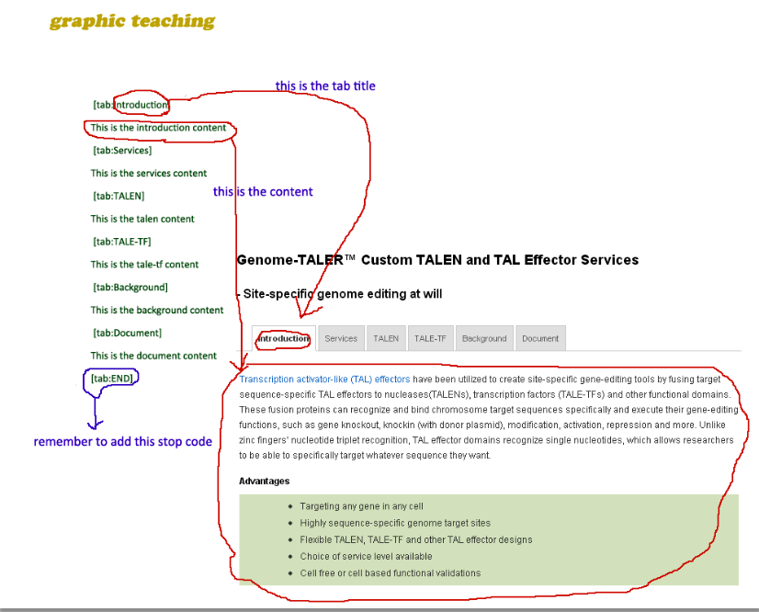
图 3-12

图像放大插件
效果如下：
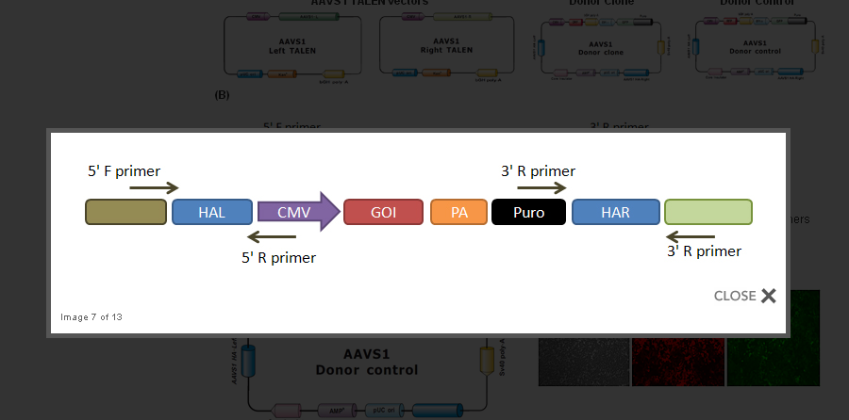

介绍：
后台编辑post页面，当一张图片被插入到文章某处，这个图片就默认自带了一个链接，链接的地址就是图片本身。所以点击之后，图片会在弹出的界面显示这个图片。

晋级使用介绍：
文章的图片是小图，点击图片后是原图（图片比较大）。效果如下：
文章中的小图：
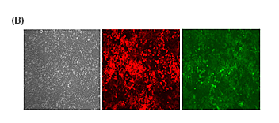
放大后的大图：

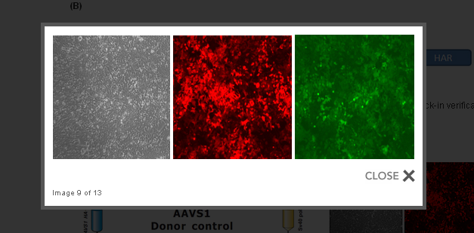

实现这种效果的方法：
- 制作好2张图，一张是小图，一张是大图。
- 然后上传这两张图片。复制大图的图片地址（即图片的存放位置，下图的右下角是图片的存放位置，快速点击鼠标左键3下即可全选这个地址，然后复制）

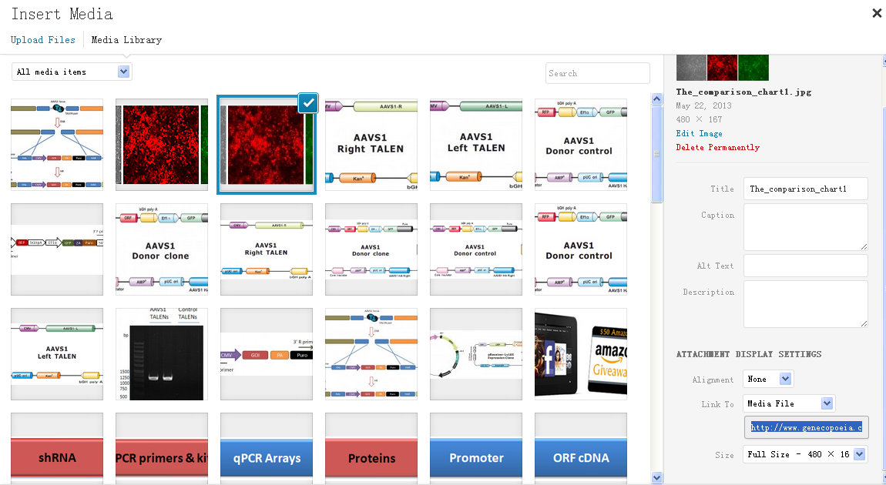
- 在文章中插入小图
- 修改小图的链接，将它改成大图的图片地址（点击“插入/编辑超链接”按钮，讲刚才上面复制到的地址粘贴到“源文件”的框中）

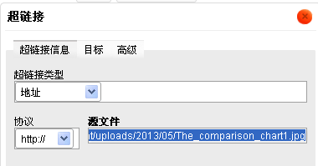

补充：之所以建议使用一大一小两张图片实现这个效果，是因为如果只使用一张大图，在文章中插入这个大图，然后缩小图片，这个图片看起来不是很清晰。

历史版本
2013-5-10 加入表格 “显示/隐藏”切换效果；添加Post tab 插件使用方法。
2013-5-22 加入“图像放大插件”使用方法。
2013-5-23 加入“编辑技巧”。

